FENER ALAYI VE ŞİVLİLİK ETKİNLİĞİ

Selçuk Üniversitesi Beyşehir Ali Akkanat İşletme Fakültesi Uluslararası Ticaret Topluluğu, Selçuksem iş birliğiyle, Konya’da düzenlenen Fener Alayı ve Şivlilik Günü etkinliklerine katılım sağladık. Üniversite öğrencileri olarak gerçekleştirilen etkinlikte eğlence, ikram ve çeşitli gösteriler ilgiyle takip edilmiş; farklı ve kültürel bir organizasyonda yer alma fırsatı elde edilmiştir.

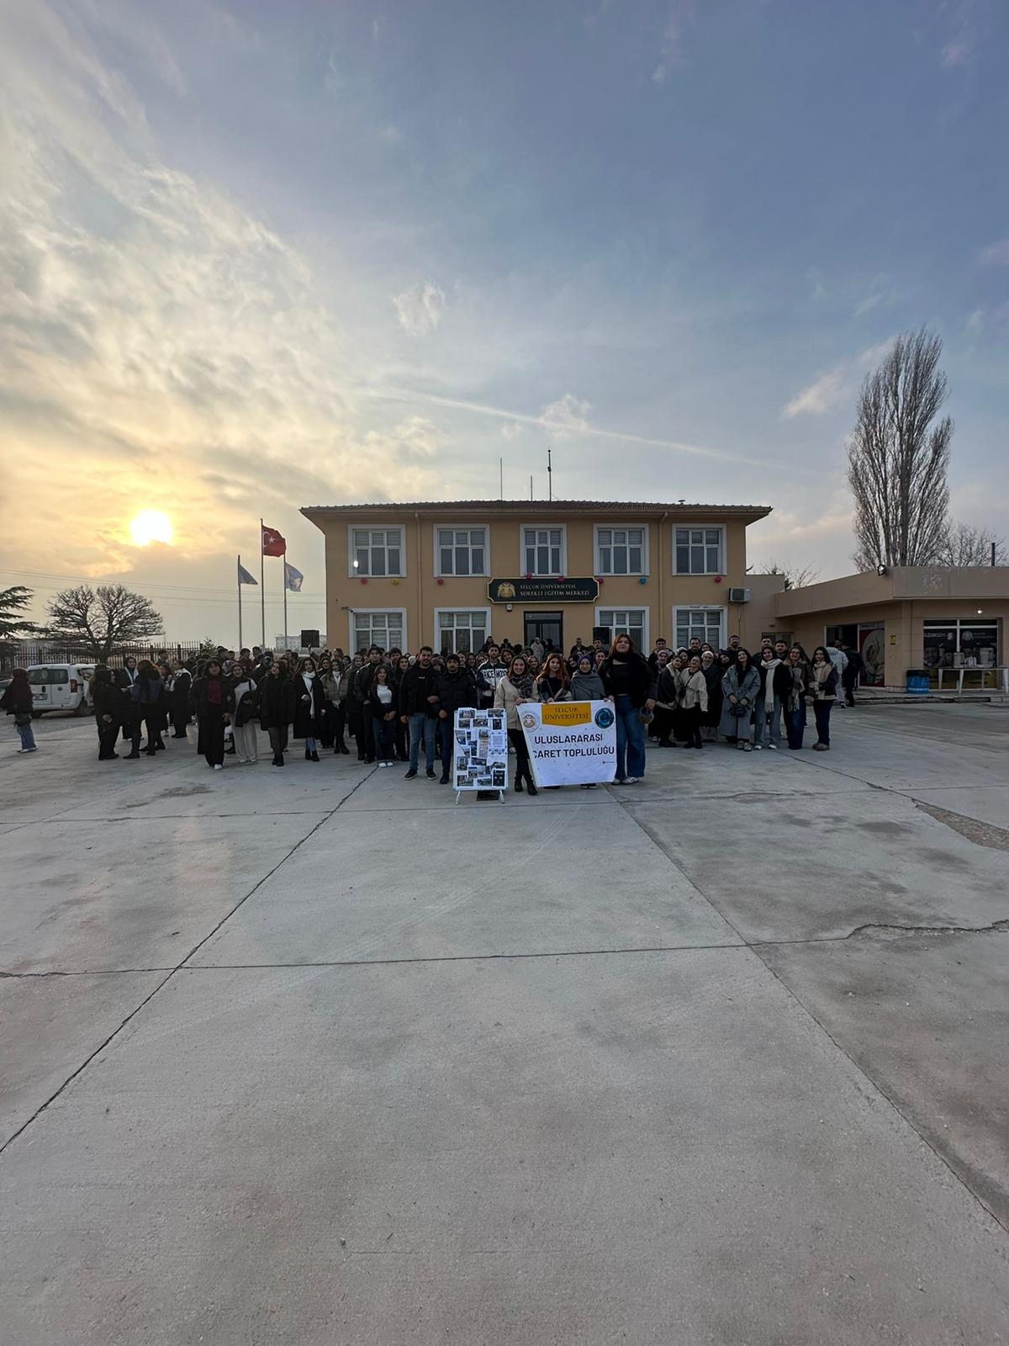
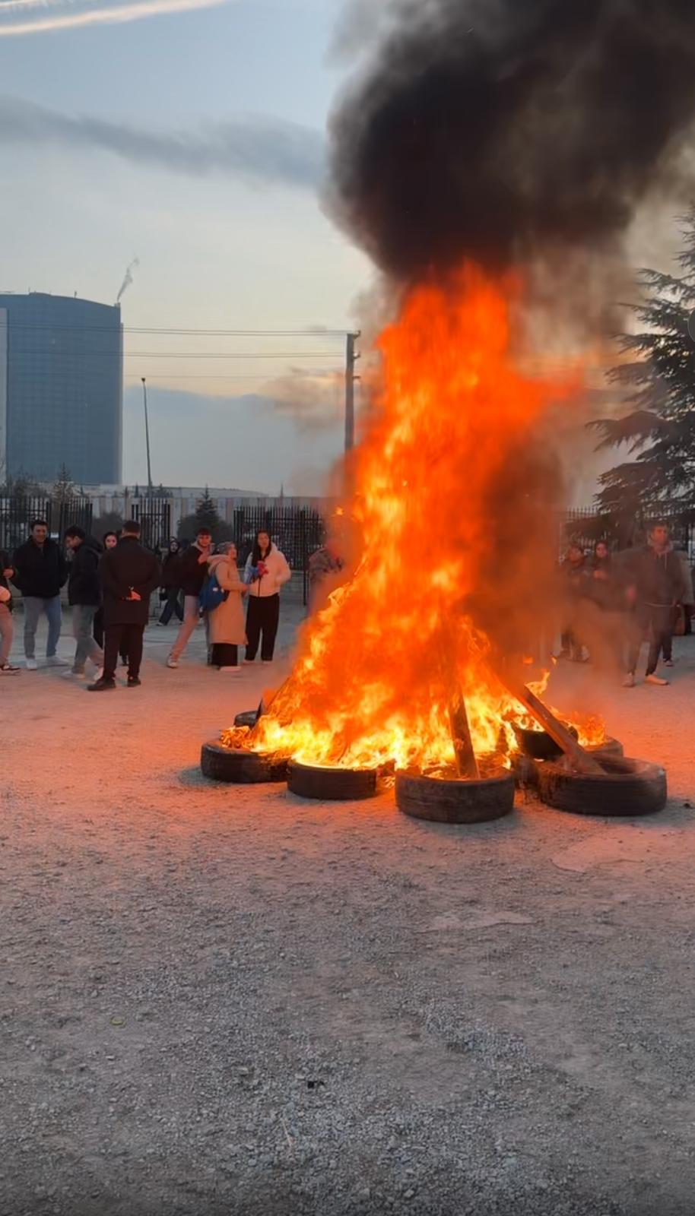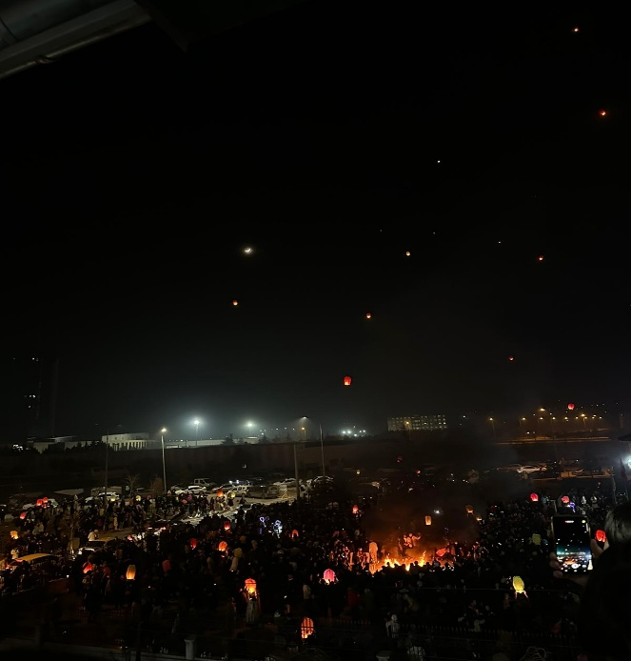
Etkinlik kapsamında Uluslararası Ticaret ve İşletmecilik Topluluğu olarak stant açılarak, Selçuk Üniversitesi kampüsünde öğrenim gören öğrencilere topluluğumuzun faaliyetleri hakkında bilgilendirme yapılmış, öğrenciler topluluğumuzun etkinlik ve çalışmalarına davet edilmiştir.

Bu anlamlı etkinliğin gerçekleştirilmesinde katkı sağlayan Selçuksem’e, katılım gösteren üniversite öğrencilerine ve Uluslararası Ticaret Topluluğu Danışmanı Doç. Dr. Metehan Ortakarpuz’a, destekleri ve katkıları için teşekkür ederiz.
